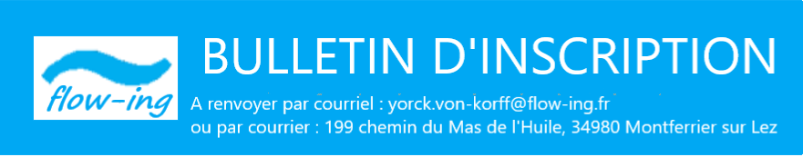

L’ENTREPRISE (à remplir par le responsable formation)

RAISON SOCIALE : EFFECTIF DE L’ENTREPRISE :

N° DE TVA INTRACOMMUNAUTAIRE : N° SIRET :

ADRESSE DE LA SOCIÉTÉ :

CODE POSTAL : VILLE :

NOM/PRÉNOM DE LA PERSONNE EN CHARGE DE LA FORMATION :

FONCTION :

E-MAIL : TÉL :

F

FORMATION

TITRE DE LA FORMATION : **La facilitation du travail collaboratif – posture, contexte, méthodes**

DATES : du 04 au 06 novembre 2024 LIEU : Conseil départemental de Meurthe-et-Moselle, 48, Esplanade Jacques Baudot - C.O. 900 19, 54035 NANCY CEDEX

PARTICIPANT 1

NOM/PRÉNOM DU PARTICIPANT :

FONCTION :

E-MAIL : TÉL :

1200 €

PRIX TTC par participant

MODE DE RÈGLEMENT

☐Virement bancaire

IBAN : FR85 2004 1010 0913 7946 5P03 060

CODE BIC : PSSTFRPPMON

☐ Chèque à l’ordre de FLOW ING

A envoyer au : 199, chemin du Mas de l’Huile –

34980 MONTFERRIER SUR LEZ

€

PRIX TOTAL TTC

Signature et cachet de l’entreprise

La signature de ce bulletin d’inscription emporte adhésion des conditions générales de vente consultables sur flow-ing.fr/fr/formation/cgv

Fait à

Le

Protection des données et conformité au RGPD : nous vous invitons à consulter notre page sur https://flow-ing.fr/fr/politique-de-confidentialite/.